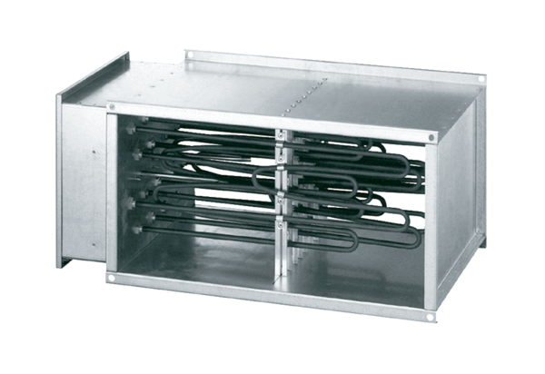Электрокалорифер DHP 25-16Комплект поставки: 1 штукАссортимент: D
Номер артикула: 0082.0093Изготовитель: MAICO

